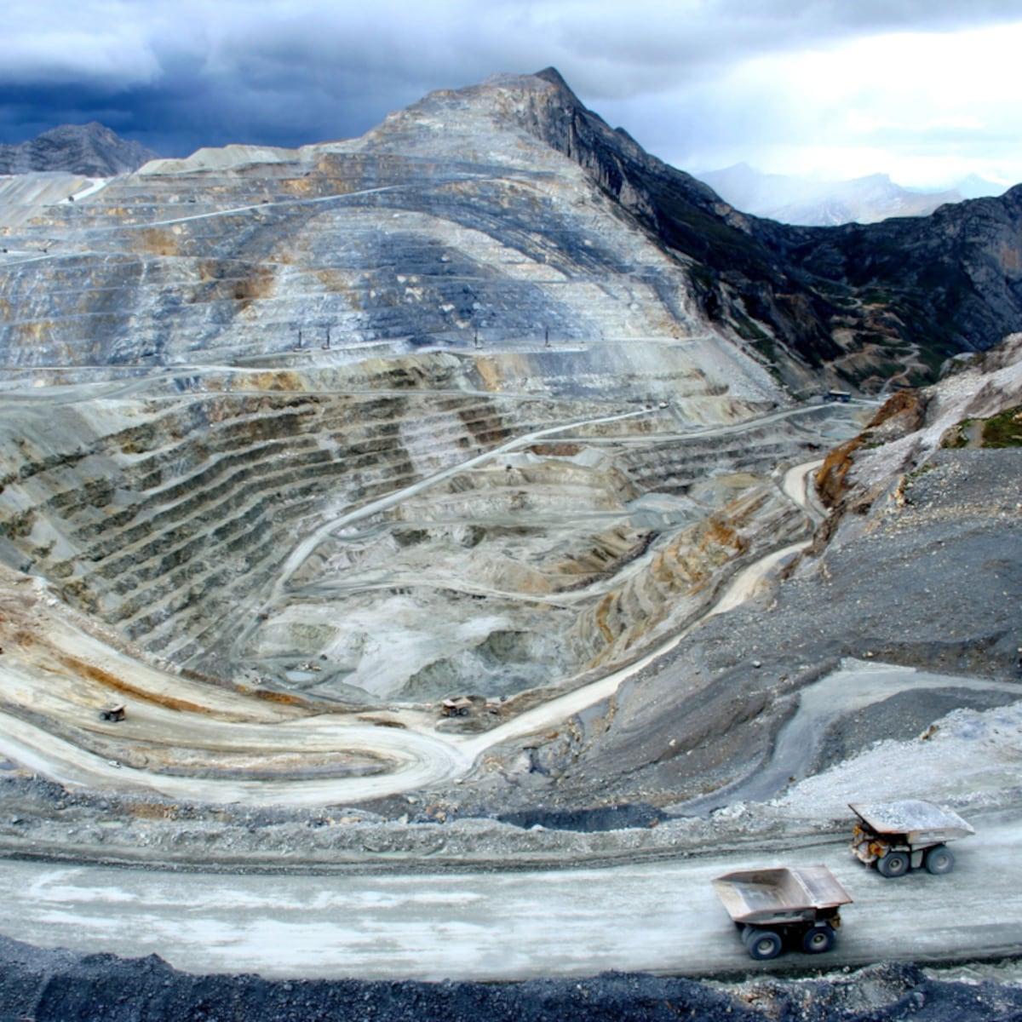



REPORTE SEMANAL VP
ANTAMINA

22 – 28 DE JUNIO
2026

REPORTE SITUACIONAL DE LA SEMANA

- CONTEXTO ACTUAL

Yanacancha concentró reclamos comunales, ambientales y territoriales vinculados a Antamina y al MEIA; el Concentraducto registró fiscalización minera, gestión vial Catac–Succha y alerta geológica. Huarmey combinó aportes educativos, cuestionamientos a obra pública y demandas hospitalarias. El Pinar reportó cuestionamientos políticos locales; Huaraz y Lima registraron protestas laborales, sindicales y electorales frente al MEF, Sunarp, Defensa Pública y JNE.

- OPERACIÓN YANACANCHA

- C.C. Huaripampa convocó a asamblea para el domingo 05 de julio de 2026, evaluando proveedor comunal, salud comunitaria y reclamos territoriales vinculados a Antamina
- ONU solicitó al Estado peruano explicaciones por denuncias ambientales y de derechos humanos en San Marcos contra Antamina y ampliación del MEIA.
- Poblador de Carhuayoc llamó a revisar documentos del MEIA, organizarse y exigir a Antamina oportunidades locales y compromisos sociales pendientes.

- CONCENTRADUCTO

- Policía Nacional fiscalizó actividad minera en Quishuar, Coris, hallando bocaminas, equipos inoperativos y documentación emitida por entidad competente en Aija.
- Julio Rímac sostuvo que el asfaltado Catac–Succha continúa en gestión para conectar oportunidades, progreso y dignidad para las comunidades locales.
- Identifican alto peligro geológico en Cayac, Ticapampa, por deslizamientos reactivados que podrían afectar viviendas próximas y requieren drenaje preventivo inmediato.

- PPL – HUARMEY

- Carmen Sayán, representante de Antamina, destacó entrega de talleres y equipamiento en IE Miguel Grau, fortaleciendo educación en Puerto Huarmey.
- Denuncian ante Contraloría presuntas inconsistencias documentarias en adjudicación de obra por S/19 millones para pistas y veredas públicas en Huarmey.
- Exigen a Antamina garantizar por cinco años el mantenimiento del nuevo hospital de Huarmey, tras acuerdo similar anunciado para el Hospital Llata.

- RESIDENCIAL EL PINAR

- Cuestionan candidatura de Wagner a Independencia por procesos judiciales previos de presunta corrupción durante cargos municipales en Áncash y Huari.

- OFICINA HUARAZ

- Abogados y trabajadores de Defensa Pública protestaron en Huaraz exigiendo CTS, gratificaciones y respeto de derechos laborales del régimen CAS.
- Trabajadores de Sunarp Huaraz paralizaron labores el 26 de junio, exigiendo cumplimiento del laudo arbitral 2025 y advirtiendo huelga nacional.

- OFICINA LIMA
- Trabajadores CAS se concentraron el 26 de junio en Parque Universitario, exigiendo al MEF estabilidad, gratificación, CTS y negociación colectiva.
- Roberto Sánchez lideró marcha el 27 de junio en Lima y evaluó acciones penales contra el JNE por cuestionamientos electorales.
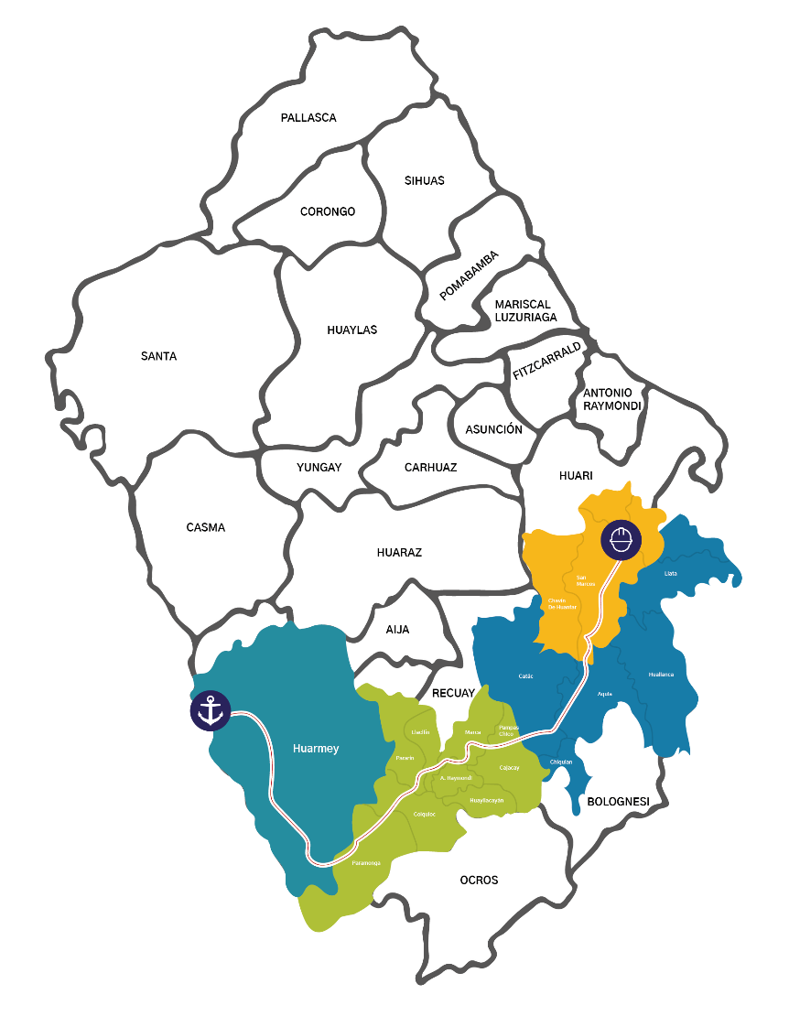
POSIBLES ESCENARIOS

- La asamblea de Huaripampa podría intensificar el conflicto territorial y elevar presión comunal sobre Antamina.

- La intervención de la ONU podría elevar presión institucional sobre Antamina y reactivar cuestionamientos ambientales al MEIA en San Marcos.

- La articulación comunal en Carhuayoc podría generar reclamos o movilizaciones ante Antamina por oportunidades locales y falta de alternativas productivas.

- La demanda hospitalaria en Huarmey podría generar presión social sobre Antamina por presunto trato diferenciado frente a Llata.

INFORMACIÓN A CONSIDERAR
Las demandas registradas en Huaripampa, San Marcos, Carhuayoc y Huarmey mantienen exposición para Antamina por temas territoriales, ambientales, sociales y hospitalarios. La asamblea comunal, el seguimiento de la ONU, la articulación local sobre compromisos del MEIA y el pedido de mantenimiento hospitalario requieren monitoreo, por posible acumulación de presión comunitaria, institucional y reputacional en zonas de influencia directa.

